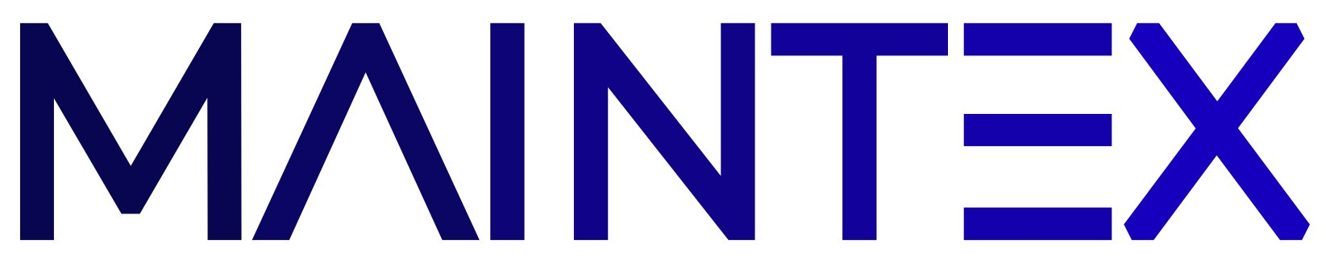 | L'offre GMAO  spéciale éducation
Maintex attache une très grande importance à l'éducation et la formation.
Toutes les versions du logiciel MAINTEX proposent un menu d'aide ( ?) permettant de découvrir la GMAO au travers de conseils, de leçons et d'un didacticiel.
Avec cette approche pédagogique et avec une prise en main quasi immédiate, MAINTEX est spécialement adaptée et conseillée pour l'enseignement.

Développée par BBC & Partners France, Maintex est une solution de GMAO moderne qui progresse en continu grâce à un partenariat étroit avec ses utilisateurs.  Elle évolue constamment en s'appuyant sur les attentes de ses clients, en tenant compte de leur métier et de leurs besoins, pour leur offrir un outil performant et évolutif. | Pour vos élèves ou étudiants, maîtriser MAINTEX et plus généralement un outil de GMAO, c'est un atout supplémentaire dans leurs futures recherches d'emploi.  Pour obtenir votre version EDUCATION enseignant (Training ou Campus), utilisez le bon de commande ci-après.

Élèves et étudiants, optez pour la formule « STUDY »
Logiciel : Version monoposte incluant toutes les fonctionnalités de notre GMAO
Durée de validité : 1 an
Coût : gratuit
Restriction : nombre restreint d'enregistrements (équipements, articles, bons de travaux, activités, mouvements)
A l'installation : sélectionner « Licence Education Version Etudiant »

Enseignants, optez pour la formule « TRAINING »
Logiciel : Version installable sur un ou plusieurs ordinateurs, en réseau ou non
Durée de validité : 1 an
Coût : 220,00 EUR HT par an
Service proposé : contrat de maintenance logiciel (mises à jour et support technique par email)
A l'installation : sélectionner « Licence Education Version Enseignant »

Allez plus loin, optez pour la formule « CAMPUS »
Logiciel : Version installable sur un ou plusieurs ordinateurs, en réseau ou non
Durée de validité : 1 an
Coût : 440,00 EUR HT par an
Service proposé : contrat de maintenance logiciel et session de Web formation de 2 heures (La formation initiale de l'enseignant ou des élèves, est réalisée sur rendez-vous par un formateur consultant)
A l'installation : sélectionner « Licence Education Version Enseignant »

Trois versions de la licence EDUCATION sont à votre disposition.
A vous de choisir selon votre besoin !

 | BON DE COMMANDE  MAINTEX Licence Education

DÉSIGNATION | € HT
Formule TRAINING  - Logiciel MAINTEX avec toutes ses fonctionnalités  - Installation sur un ou plusieurs ordinateurs, en réseau ou non  - Accès aux mises à jour du logiciel  - Accès par email au support technique  - Licence gratuite pendant 1 an  ☐ Je choisis cette offre | 220
Formule CAMPUS  - Logiciel MAINTEX avec toutes ses fonctionnalités  - Installation sur un ou plusieurs ordinateurs, en réseau ou non  - Accès aux mises à jour du logiciel  - Accès par email au support technique  - Session de 2 heures de Web formation incluse *  - Licence gratuite pendant 1 an  ☐ Je choisis cette offre | 440

* pour bénéficier de la Web formation, un rendez-vous devra être pris préalablement avec notre service formation

Lors de votre commande, vous devrez préciser la formule choisie, entre TRAINING et CAMPUS

Je certifie sur l'honneur que la licence éducation est réservée exclusivement à l'enseignement de la GMAO sans aucun usage professionnel au sein de l'établissement.

BON POUR ACCORD
Date : | Cachet et signature :
Etablissement :
Adresse :
Téléphone et email :
Contact (nom et fonction) :

